VAZİYET PLANI — DIŞ HAT
B1 Blok Ana Üretim Tesisi · içini Word’de şekil ekleyerek doldurabilirsiniz
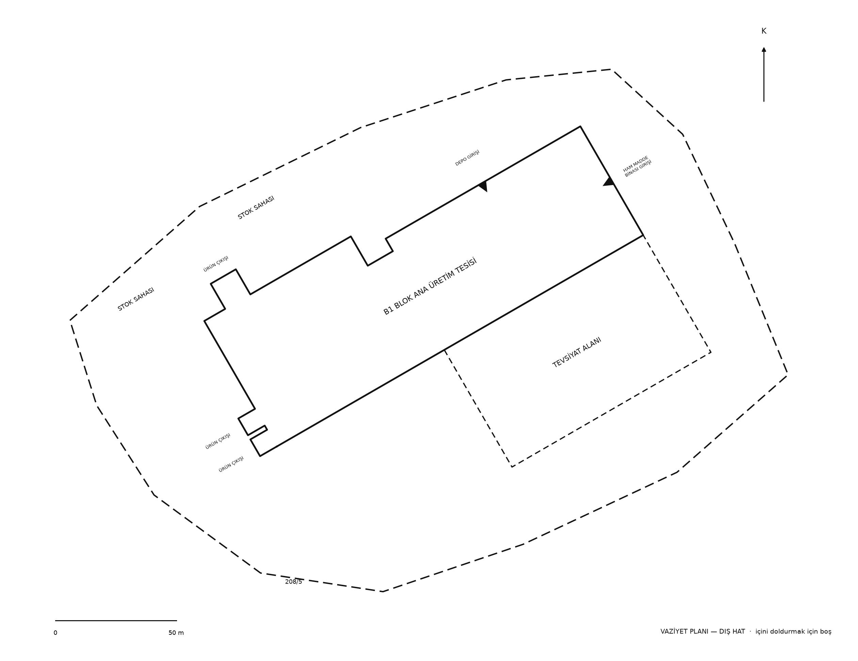
Not: Fotoğraftan yaklaşık dış hat. Resmi imar / ÇED / ruhsat paftası yerine geçmez. Paint ile boyamak için aynı klasördeki .bmp dosyasını açın.

